UTP-Rancagua Jean Piaget
“Mi escuela un lugar para aprender y crecer en un ambiente saludable”

PLANIFICACIÓN DE AUTOAPRENDIZAJE

SEMANA 5 del 27 al 30 de Abril 2020

ASIGNATURA /CURSO | Historia, Geografía y Ciencias Sociales/ 7º Año A
NOMBRE DEL PROFESORA | Daniela Carreño Salinas
CONTENIDO | Teorías del Poblamiento Americano
OBJETIVO DE APRENDIZAJE DE LA UNIDAD 1 (TEXTUAL) | OA 1 Explicar el proceso de hominización, reconociendo las principales etapas de la evolución de la especie humana, la influencia de factores demográficos, su dispersión en el planeta y las distintas teorías del poblamiento americano.
Objetivos | Objetivo: Comparar y ubicar las distintas teorías y rutas del poblamiento americano, mediante una tabla comparativa y un trabajo de mapa.
ACTIVIDAD(ES) Y RECURSOS PEDAGÓGICOS | Observan PPT teoría del poblamiento americano.  Desarrollan guías de trabajo con apoyo de texto de estudio.  Recuerda que todos los textos se encuentran disponibles digitalmente en: www.aprendoenlinea.mineduc.cl  En esta página también encuentras material de apoyo.
EVALUACIÓN | Ticket de salida (Contesta en tu cuaderno)  ¿Quiénes habitaron nuestro continente en primer lugar?  ¿Cuáles son las teorías del poblamiento americano?  ¿Qué importancia tuvo el periodo de glaciación para una de las teorías?  ¿Con cuál de las teorías estas de acuerdo?
ESTE MÓDULO DEBE SER ENVIADO AL SIGUIENTE CORREO ELECTRÓNICO | Le saca una foto a sus respuestas y las envía al correo  sara.perez@colegio-jeanpiaget.cl  Fecha de viernes 01 de Mayo, en caso de no poder enviarla, esta actividad se revisará al volver a clases.  Muy importante no olvides anotar la fecha en cada actividad que realices.

UTP-Rancagua Jean Piaget
“Mi escuela un lugar para aprender y crecer en un ambiente saludable”
Guía de Trabajo o aprendizaje: Séptimo Básico
“Teorías del Poblamiento Americano”
Nombre: Curso: Fecha: Asignatura: Historia, Geografía y Ciencias Sociales Profesora: Daniela Carreño
Objetivo: Comparar y ubicar las distintas teorías y rutas del poblamiento americano, mediante una tabla comparativa y un trabajo de mapa.

Las teorías del poblamiento americano.
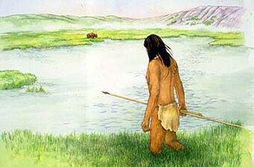
Teoría Asiática: difundida por Alex Hardlicka, quien sostiene que los primeros pobladores de América fueron cazadores asiáticos los cuales migraron e ingresaron por el Estrecho de Bering. Hardlicka era partidario del origen mono-racial del indígena americano. Los indios de América tienen un conjunto de caracteres comunes «aire familiar» que desciende de un tronco común: el asiático mongoloide. Esta teoría se apoyó básicamente en semejanzas antroposomáticas entre el hombre asiático y los amerindios.
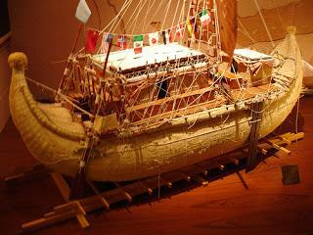
Teoría Oceánica: .Propuesta por Paul Rivet, quien dice que aparte de los asiáticos llegaron inmigrantes melanesios y polinésicos, y que la población Americana es el resultado de cierto número de migraciones, tanto por el Estrecho de Bering como del Océano Pacífico. Este basa su teoría en: rasgos biofísicos, datos culturales y lingüísticos

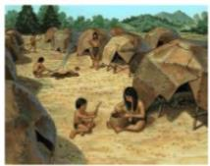
Teoría Australiana: Esta teoría de Mendes Correa, se basa que se encontró similitudes físicas, lingüísticas y etnográficas de los indígenas de la Patagonia y de Tierra de Fuego con los aborígenes australianos.
Según su teoría los australianos utilizaron balsas para llegar a Tasmania, quienes recorrieron por varios siglos las costas antárticas para arribar en la Tierra del Fuego y luego poblaron la Patagonia.
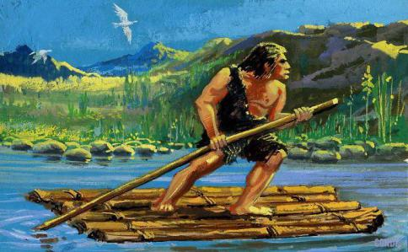

Teoría Autóctona: Planteado por Florentino Ameghino, afirma que el hombre Americano se originó en nuestro mismo continente como resultado de la evolución.
Basaba su teoría en restos encontrados en las Pampas Argentinas, y decía que los humanos habrían evolucionado en este lugar y que desde aquí migraron al resto del planeta.

Actividad
Completar mapa mudo con los siguientes elementos: Si no tienes para imprimir lo puedes dibujar en tu cuaderno. (Saca una foto y envía a profesora)

- Título “Rutas del Poblamiento Americano”.
- Rosa de los Vientos.
- Simbología.
- Nombre de Continentes y Océanos.
- Teoría de Alex Hardlicka en color rojo.
- Teoría de Paul Rivet en color verde.
- Teoría de Méndes Correa en color azul.





